
РОССИЙСКАЯ ФЕДЕРАЦИЯ
КЕМЕРОВСКАЯ ОБЛАСТЬ – КУЗБАСС
КРАПИВИНСКИЙ МУНИЦИПАЛЬНЫЙ ОКРУГ
АДМИНИСТРАЦИЯ
КРАПИВИНСКОГО МУНИЦИПАЛЬНОГО ОКРУГА

ПОСТАНОВЛЕНИЕ

от 09.08.2024 № 1037
пгт. Крапивинский

О внесении изменений в постановление администрации Крапивинского муниципального округа от 29.07.2013 г. № 1087

В соответствии с Федеральным законом от 28.12.2009 № 381-ФЗ "Об основах государственного регулирования торговой деятельности в Российской Федерации", во исполнение постановления Коллегии Администрации Кемеровской области от 30.11.2010 № 530 «Об установлении порядка разработки и утверждения схемы размещения нестационарных торговых объектов органом местного самоуправления, определенным в соответствии с Уставом соответствующего муниципального образования, а также порядка размещения нестационарных торговых объектов на землях или земельных участках, находящихся в государственной или муниципальной собственности, государственная собственность на которые не разграничена на территории Кемеровской области - Кузбасса, без предоставления земельных участков и установления сервитута, публичного сервитута», руководствуясь Уставом Крапивинского муниципального округа Кемеровской области- Кузбасса, администрация Крапивинского муниципального округа
ПОСТАНОВЛЯЕТ:

1.Внести в постановление администрации Крапивинского муниципального района от 29.07.2013 № 1087 «Об утверждении схемы размещения нестационарных торговых объектов на территории Крапивинского муниципального округа» (в редакции постановлений от 18.02.2015 № 204, от 15.06.2016 № 372, от 04.09.2017 № 773, от 16.10.2019 № 935, от 29.07.2020 № 1013, от 21.10.2021 № 1444, от 13.12.2021 № 1731, от 05.08.2022 № 1208, от 05.06.2023 № 812, от 26.12.2023 № 1979) следующие изменения:
1.1. Схему размещения нестационарных торговых объектов на территории Крапивинского муниципального округа изложить в новой редакции, согласно приложению №1 к настоящему постановлению.
2.Организационному отделу администрации Крапивинского муниципального округа (Салтымакова И.Н.) разместить на официальном сайте администрации Крапивинского муниципального округа в информационно-телекоммуникационной сети «Интернет».
3.Настоящее постановление вступает в силу с момента подписания.
4.Контроль за исполнением настоящего постановления возложить на заместителя главы Крапивинского муниципального округа (по экономике)
Харламова С.Н.

Глава
Крапивинского муниципального округа Т.И. Климина

Култаева Наталья Андреевна,8(38446)2218
Приложение №1
к постановлению администрации
Крапивинского муниципального округа
от 09.08.2024 № 1037

Схема
размещения нестационарных торговых объектов
на территории Крапивинского муниципального округа

№ п/п | Адресные ориентиры |  | Площадь земельного участка,  кв.м. |  | Площадь объекта,  кв.м. |  | Тип  объекта |  | Вид торговли |  | Специализация торговли |  | Информация об использовании нестационарного торгового объекта субъектами малого и среднего предпринимательства
1 |  | 2 |  | 3 |  |  |  | 4 |  | 5 |  | 6 | 7
1 |  | пгт. Крапивинский, ул. Кооперативная, 1/6 |  | 50 |  | 50 |  | павильон, сельскохозяйственный ряд «Дары природы» |  | розничная |  | Товары местных товаропроизводителей | субъекты предпринимательства, население Крапивинского муниципального округа
2 |  | пгт. Крапивинский, ул. Кооперативная, 1/5 |  | 55,6 |  | 30 |  | павильон |  | розничная |  | продовольственные товары | субъект малого предпринимательства
3 |  | пгт. Крапивинский, за павильоном ул. Кооперативная, 1/4 |  | 63 |  | 21
4 |  | пгт. Крапивинский, ул. Советская, 99А |  | 60 |  | 40 |  | павильон |  | розничная |  | продовольственные товары | субъект малого предпринимательства
5 |  | пгт. Крапивинский, ул. Иманская, 28 Б |  | 50
6 |  | д. Шевели, ул. Набережная, 20б |  | 40
7 |  | с. Бердюгино, ул. Центральная, 3 А |  | 50 |  | 30 |  | павильон |  | розничная |  | продовольственные товары | субъект малого предпринимательства

1. пгт. Крапивинский, ул. Кооперативная, 1/6
(павильон, сельскохозяйственный ряд «Дары природы»)

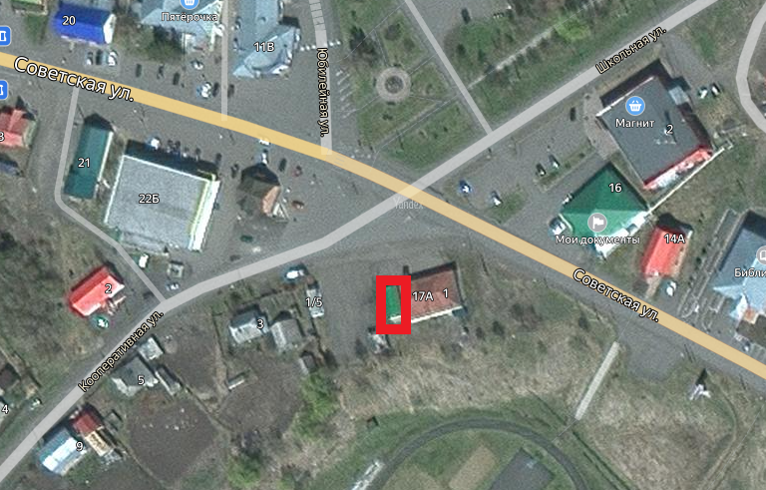

2. пгт. Крапивинский, ул. Кооперативная, 1/5

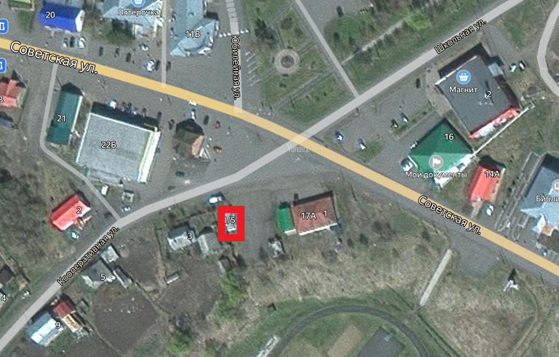

3. пгт. Крапивинский, за павильоном ул. Кооперативная, 1/4

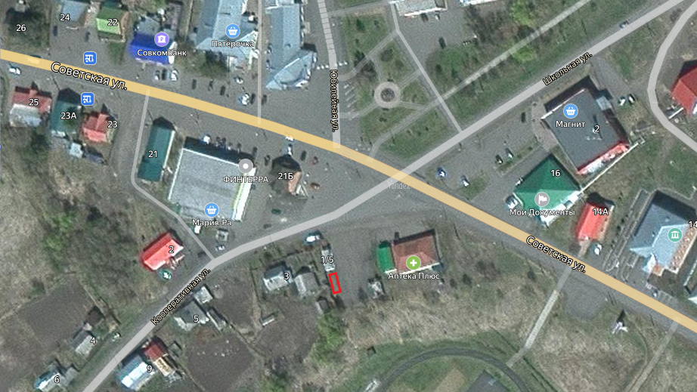

4. пгт. Крапивинский, ул. Советская, 99А

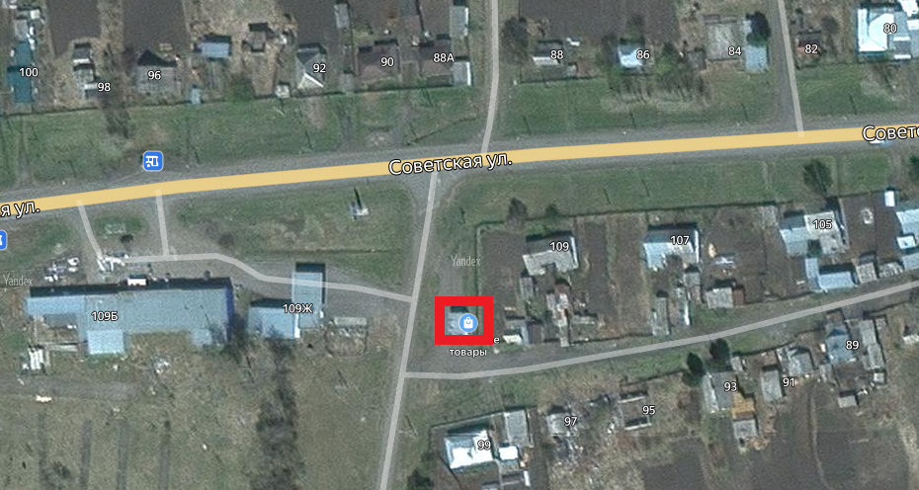

5. пгт. Крапивинский, ул. Иманская, 28Б

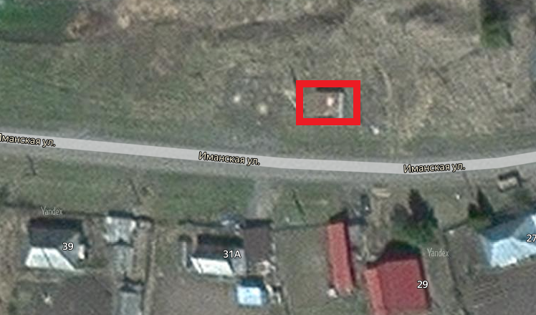

6. д. Шевели, ул. Набережная, 20б
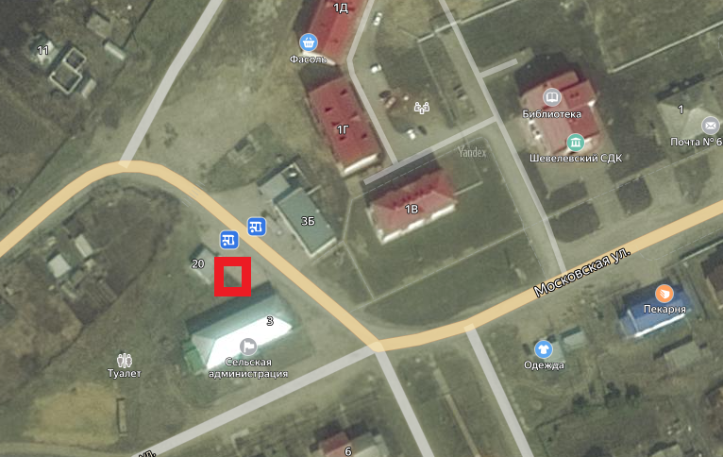

7. с. Бердюгино, ул. Центральная, 3 А

